МИНИСТЕРСТВО НАУКИ И ВЫСШЕГО ОБРАЗОВАНИЯ РОССИЙСКОЙ ФЕДЕРАЦИИ

федеральное государственное автономное образовательное учреждение высшего образования

«САНКТ-ПЕТЕРБУРГСКИЙ ГОСУДАРСТВЕННЫЙ УНИВЕРСИТЕТ АЭРОКОСМИЧЕСКОГО ПРИБОРОСТРОЕНИЯ»

КАФЕДРА № 24

КОНТРОЛЬНАЯ РАБОТА ЗАЩИЩЕН С ОЦЕНКОЙ ПРЕПОДАВАТЕЛЬ

Доцент, канд. Техн. наук А.З. Яфаров

|  |  |  |  |  |
| --- | --- | --- | --- | --- |
| должность, уч. степень, звание |  | подпись, дата |  | инициалы, фамилия |

**ЛАБОРАТОРНАЯ РАБОТА № 1**

**«Технологии описания взаимодействия систем в компьютерной сети (WireShark)»**

по курсу: **Информационные технологии**

|  |  |  |  |  |
| --- | --- | --- | --- | --- |
| СТУДЕНТ ГР. № 2213 |  | 14.02.2024 |  | Калинин А. А. . |
| номер группы |  | подпись, дата |  | инициалы, фамилия |

Санкт-Петербург 2024

**Цель работы:** изучить технологии описания взаимодействия систем в

компьютерной сети, приобрести навык работы с анализатором (снифером)

протоколов wireShark.

**Основные навыки**: интерфейс wireShark, сбор статистики, анализ стека

протоколов согласно модели OSI, анализ пакетов и заголовков (инкапсуляция),

тестирование каналов сетевого взаимодействия.

Блок 1. Проверка настройки сетевой карты

Таблица 1.1

|  |  |  |
| --- | --- | --- |
| № | Свойство | Значение |
| 1 | Advanced EEE | Выкл |
| 2 | EEE Max SupportSpeed | 1 Гбит/с дуплекс |
| 3 | Gigabit Lite | Вкл |
| 4 | Power Saving Mode | Вкл |
| 5 | Vlan Id | 0 |

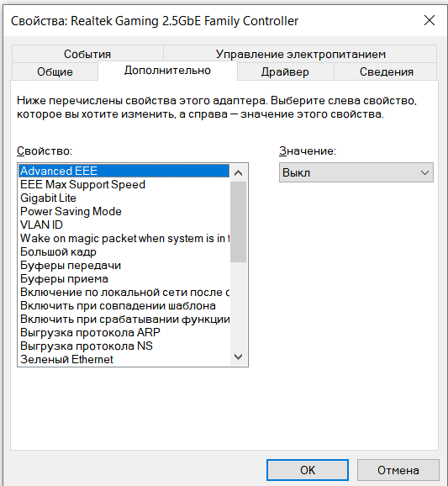Рис.1 Свойства сетевой карты

Блок 2. Изучение структур пакетов (кадров), соответствующих разным протоколам в стеке при передаче данных сети.

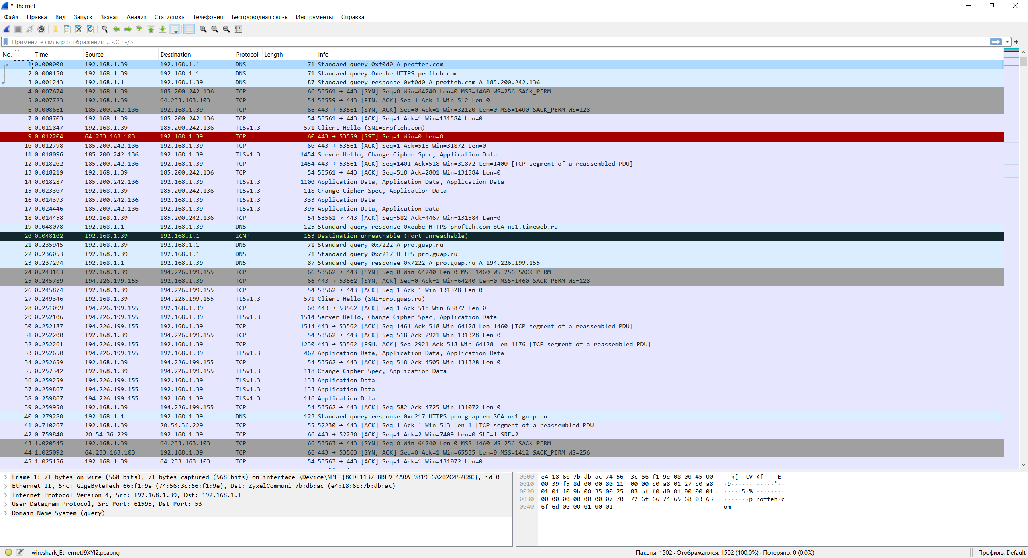

Рис 2.- Отображение пакетов при запросе в поисковой системе.

Был выполнен обычный запрос в Chrome(вместо действий на сетевом диске из-за отсутствия последнего дома). Были активизированные протоколы TCP, TLS и DNS. TCP служит для управления передачи данных интернета и выполняет функции транспортного уровня модели OSI. TLS обеспечивает защищённую передачу данных между узлами в сети Интернет. DNS компьютерная распределённая система для получения информации о доменах, чаще всего для получения IP- адреса. Самые большие протоколы в данном случае были TLS(max length 4011), а самые маленькие DNS (length 71-80). TCP имеют большой разброс значений (length от 50 до 1500). Тип всех протоколов - IPv4(0x800).

Блок 3. изучение структур пакетов, пересылаемых в сети при использовании утилиты ping.

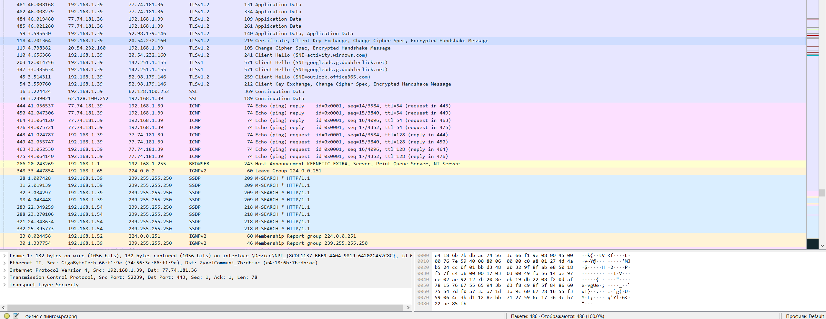

Рис.3 - Отображение пакетов при использовании утилиты ping.

При использовании утилиты ping появляется протокол ICMP являющимся набором коммуникационных правил, которые устройство используют для распространения информации об ошибках передачи данных в сети. Можно сделать вывод что данная утилита показывает что пакеты данных приходят не по порядку т.е. с задержкой. Размерность у данного протокола небольшая ( length 70-80 ). Тип протоколов утилиты “ping”: 8(echo (ping) request)/(echo (ping) reply). Также были замечены протоколы ARP (для определения MAC-адреса другого компьютера по известному IP-адрессу), MDNS (многопользовательский DNS) и SSDP (для обнаружения сетевых сервисов).

Блок 4.Изучение структур пакетов, пересылаемых в сети при доступе к любому Web сайту.

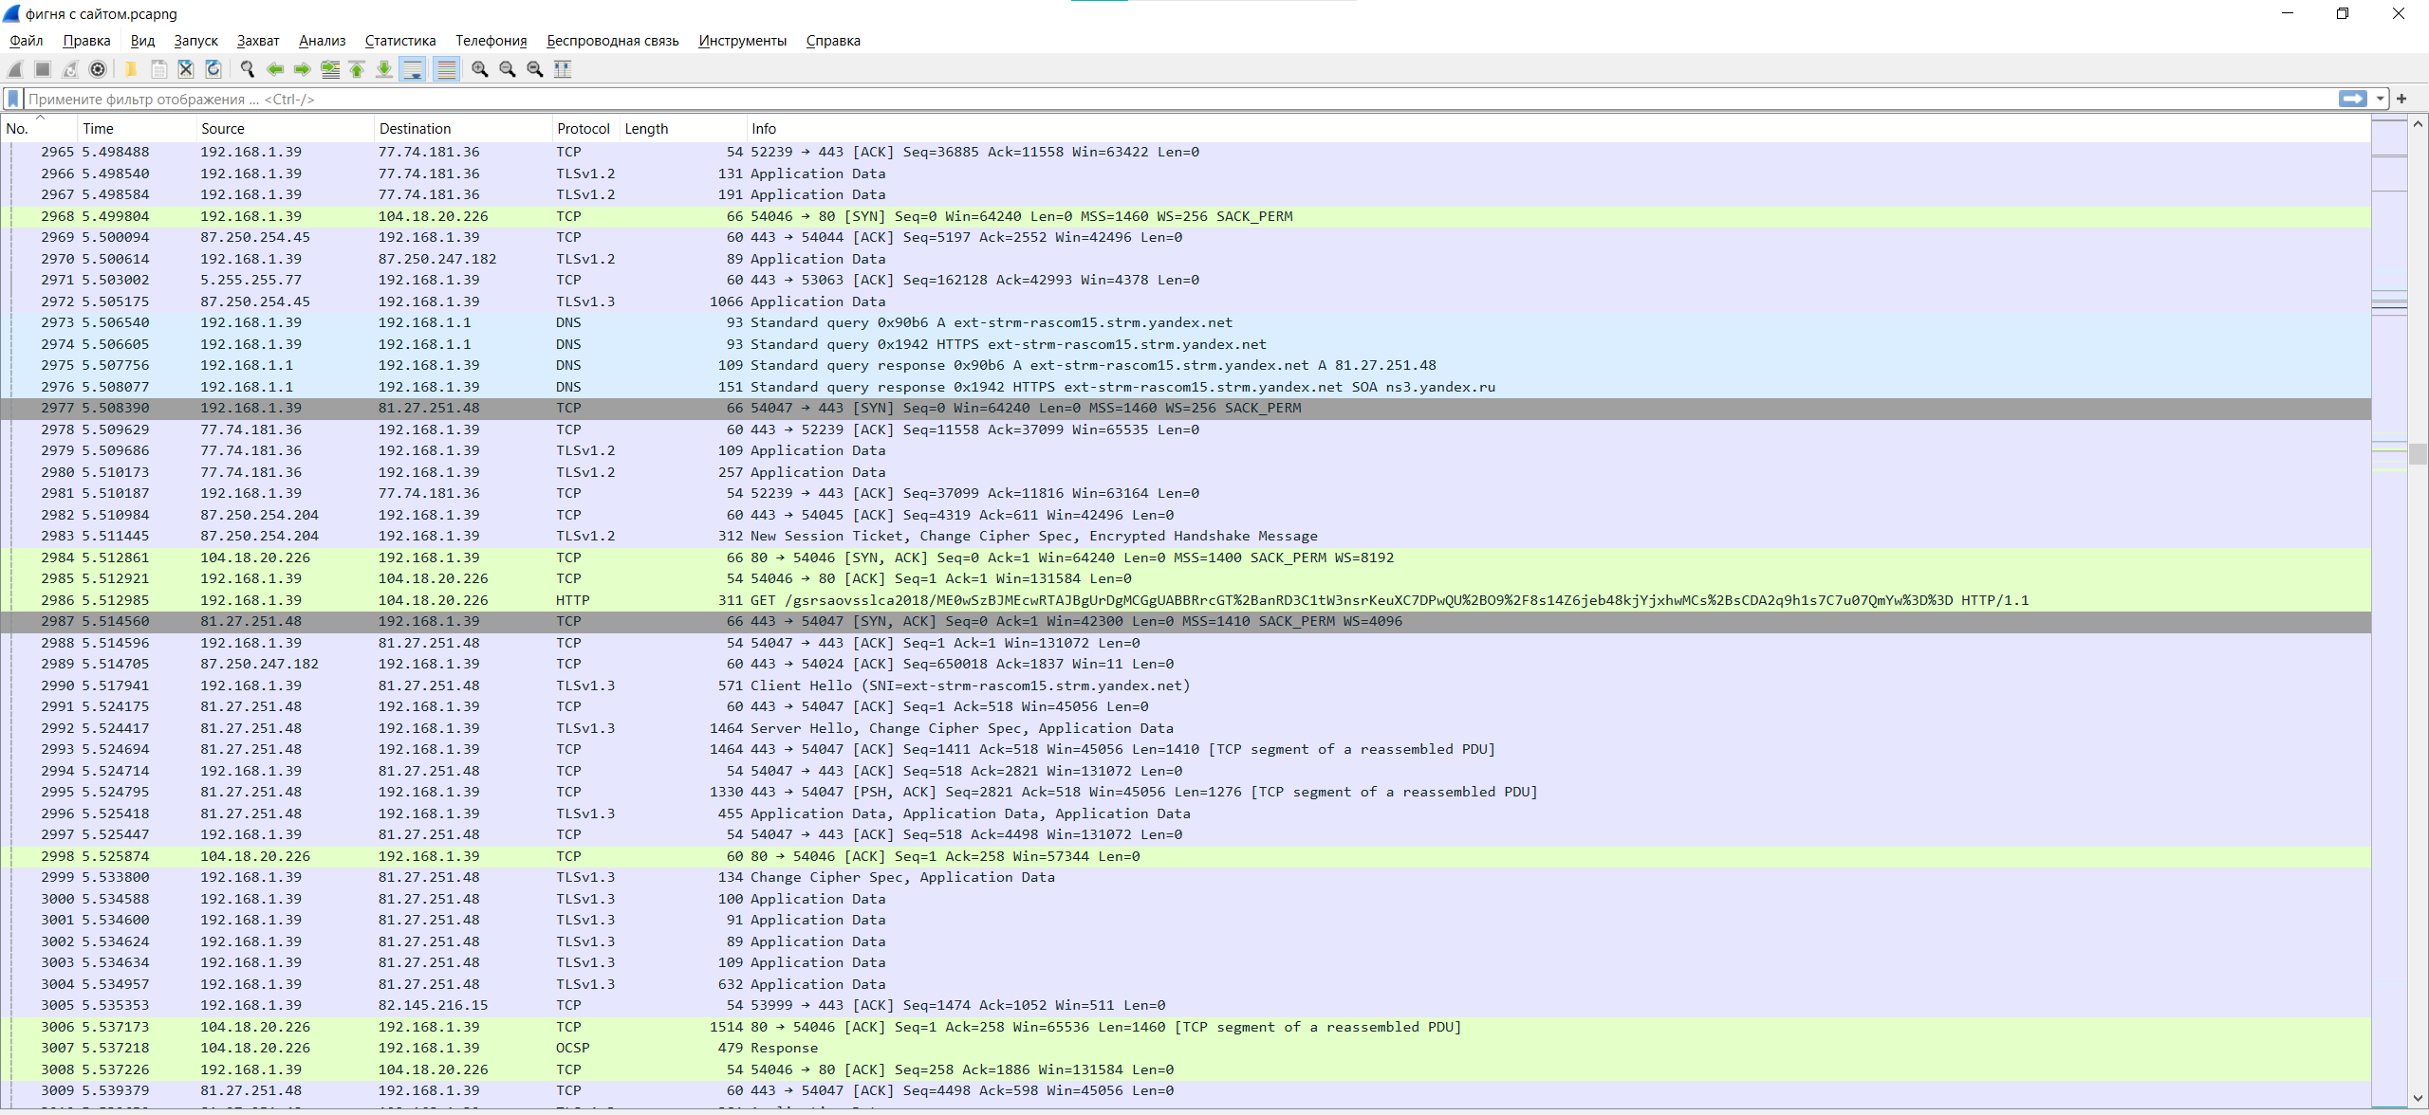

Рис.5. Отображение пакетов при доступе к сайту погоды Yandex.

При доступе к сайте появились протоколы DNS, TCP, HTTP (протокол прикладного уровня передачи данных, изначально — в виде гипертекстовых документов в формате HTML) и OCSP (протокол состояния сетевого сертификата для получения статуса отзыва цифрового сертификата). Размерность HTTP 150-300, OCSP 400-1500; Type IPv4(0x0800); оба протокола имеют Hypertext Transfer Protocol.

**Вывод**: мы изучили технологии описания взаимодействия систем в

компьютерной сети, приобрести навык работы с анализатором (снифером)

протоколов wireShark. Можно сделать вывод что протоколы HTTP и OCSP предназначены для работы в поисковых системах и браузерах мировой паутины интернет для просмотра страниц. Протокол ICMP необходим для мониторинга сети и выявления неполадок. Протоколы TCP, TLS и DNS обеспечивают защищённую передачу данных в сети.